104年午餐輔導訪視表
- 烹調作業場所衛生管理
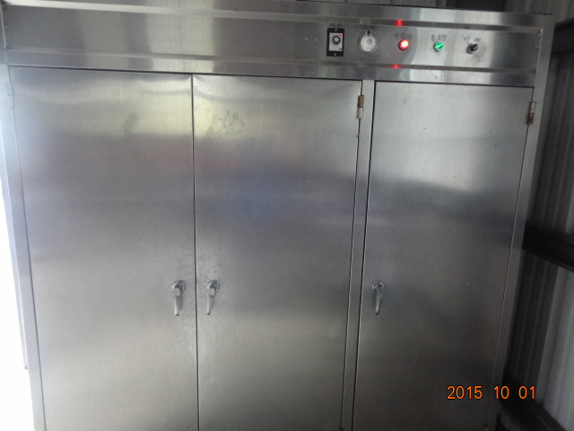
9.器械.器具應維持整潔.

